OBJAVA ZA MEDIJE

AKADEMIK VLADIMIR IBLER PROSLAVIO 101. ROĐENDAN

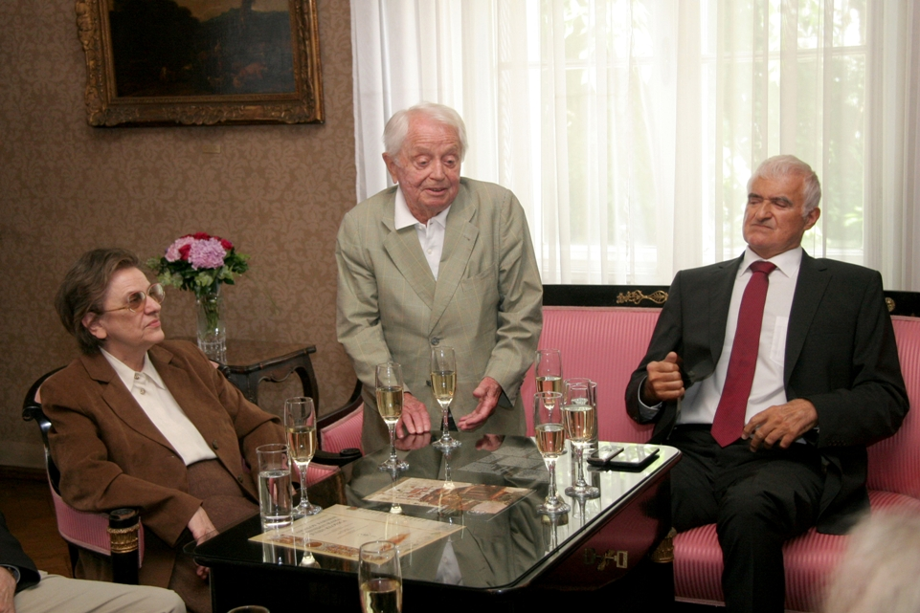

Zagreb, 18. lipnja 2014. – Akademik Vladimir Ibler proslavio je u srijedu 18. lipnja u palači HAZU svoj 101. rođendan u društvu članova Akademijinog Razreda za društvene znanosti i članova Uprave Akademije. Čestitajući slavljeniku, predsjednik Hrvatske akademije znanosti i umjetnosti akademik Zvonko Kusić istaknuo je da je akademik Ibler rođen u vrijeme četvrtog Akademijinog predsjednika Tadije Smičiklasa i da ih je doživio čak 17. „Ljudi poput akademika Iblera nemaju samo stručnu dimenziju, već se radi o jednoj iznimnoj osobnosti. Gdje god se pojavi on unosi vedrinu, radost i posebnu atmosferu“, kazao je akademik Kusić.
„Jako sam počašćen i ganut, iako nemam tako dobro mišljenje o sebi kakvo imaju drugi“, poručio je svojim kolegama akademik Ibler koji se prisjetio raznih događaja iz svog dugog života koji se protegnuo od, kako je kazao, „Franje Josipa do Josipovića“. Kao jedno od najranijih sjećanja spomenuo je kada je kao dijete gledao kako se tijekom Prvog svjetskog rata skidaju bakreni limovi s krova crkve svetog Blaža u Zagrebu. „Pitao sam mamu što ti ljudi rade, a ona mi je rekla da skupljaju bakrene limove jer trebaju državi u ratu. Tada sam prvi put čuo za pojmove država i rat“, rekao je akademik Ibler. Prisjetio se i atentata Puniše Račića na Stjepana Radića i hrvatske zastupnike u Skupštini u Beogradu 1928. jer je tada postao ovisan o svakodnevnom čitanju novina, što je ostao sve do danas. Kao zanimljivost akademik Ibler je spomenuo da je kao student prava bio u posjetu zatvoru Zabela kraj Požarevca i vidio Punišu Račića koji je izdržavao kaznu. Među brojnim osobama koje je poznavao naveo je svoje školske kolege, skladatelja Stjepana Šuleka i liječnika Radovana Ivančića koji su kasnije također postali akademici, a pripovijedao je i odlasku na sveučilište Harvard 1956. na poziv tada mladog Henryja Kissingera i o teškoćama koje je imao kod dobivanja američke vize. Akademik Ibler se još kao student zainteresirao za međunarodno pravo, a na Pravnom fakultetu Sveučilišta u Zagrebu proveo je ukupno 36 godina te je umirovljen s 46 godina staža. Pravnu karijeru je međutim počeo kao odvjetnički pripravnik jer, kako je kazao, želio je raditi posao u kojem neće imati šefa niti radno vrijeme. „Tijekom života imao sam nezasluženo mnogo sreće“, kazao je akademik Ibler za kojeg je tajnik Razreda za društvene znanosti akademik Tomislav Raukar kazao da je mlad i duhom i tijelom i shvaćanjima. „Kad ide iz palače Akademije u Knjižnicu on gotovo poskakuje, toliko ima svježine. Želim mu još puno takvih rođendana“, rekao je akademik Raukar, na što je akademik Ibler dodao „ali ne previše.“
Akademik Vladimir Ibler rođen je u Zagrebu 25. lipnja 1913., a redoviti član HAZU postao je 1991. kao ugledni stručnjak za međunarodno pravo. Nakon akademika Eugena Topolnika koji je rođen 1912., on je drugi najstariji član Hrvatske akademije.

Odnosi s javnošću HAZU
Marijan Lipovac

